Pomůcky do 2.třídy
pero – 2x- ne propisovací tužku!!!, obyčejné tužky – 2x č.2, ořezávátko, gumu
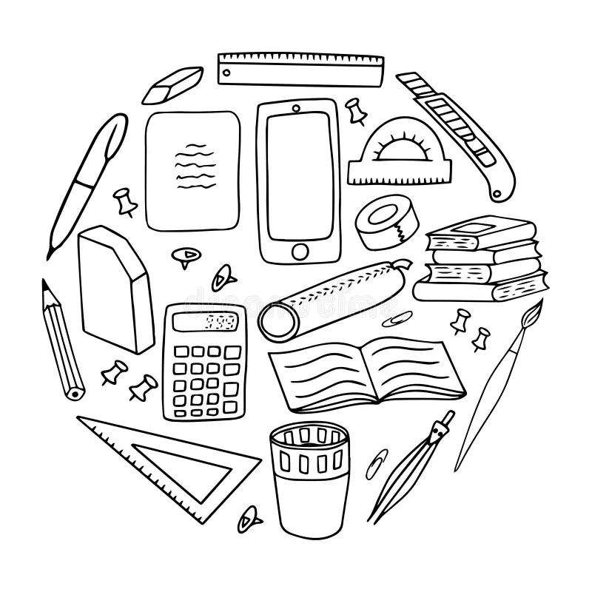
pastelky, 1x černý lihový fix, obaly na sešity a učebnice
voskovky, vodové barvy, modelína,
štětce (různé velikosti), kelímek na vodu, hadřík
nůžky, lepidlo, kapesníčky trhací
cvičební úbor v látkovém pytlíku, přezůvky, čip, popř. zámek
Obědy si zaplaťte prosím poslední týden v srpnu.
Nový školní rok začíná 1. září 2025. Vyučování končí v 9.45 hodin.

